В Филиале № 9 состоялась выставка рисунков

ко Дню защиты детей
02 июня 2023 года
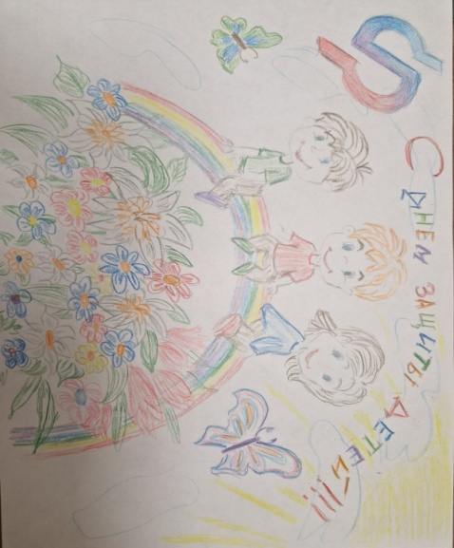
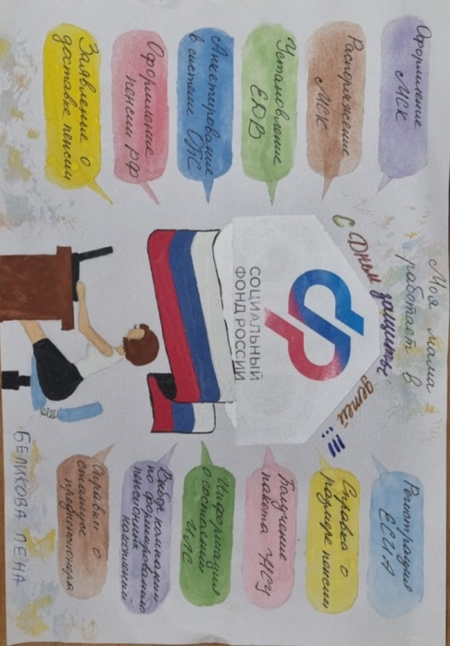
День защиты детей - один из самых старых международных праздников, который отмечают в первый день лета во всем мире с 1950 года. Решение о его проведении было принято Международной демократической федерацией женщин на специальной сессии в ноябре 1949 года. ООН поддержала эту инициативу и объявила защиту прав, жизни и здоровья детей одним из приоритетных направлений своей деятельности. Международный день защиты детей - это, прежде всего, напоминание взрослым о необходимости соблюдения прав детей на жизнь, на свободу мнения и религии, на образование, отдых и досуг, на защиту от физического и психологического насилия, на защиту от эксплуатации детского труда как необходимых условий для формирования гуманного и справедливого общества. На территории Филиала № 9 прошла выставка рисунков, посвященная Дню защиты детей. На выставке были представлены рисунки детей сотрудников, а также рисунки детей посетителей клиентских служб, обратившихся в этот день за услугами Социального фонда. Заместитель директора филиала Татьяна Канаева поздравила посетивших выставку родителей с детьми с праздником и подчеркнула, что «дети — это маленькие частички большого счастья, чудо, которое наполняет жизнь каждого взрослого неподдельной радостью и теплотой. Дети так нуждаются в любви и заботе, в родительской ласке и хочется, чтобы каждое детское сердце не было обделено этим маленьким счастьем. В День защиты детей желаю каждому ребенку иметь крепкую семью и все необходимое для беспечного детства. Пусть детские улыбки освещают нашу планету, и каждый из маленьких обитателей нашей земли будет здоровым и счастливым». Филиал № 9 тоже заботится о своих маленьких посетителях. В клиентских службах Филиала № 9 организованы детские уголки, где дети могут проявить себя в творчестве, почитать книги, скрасить свой досуг в ожидании родителей, обратившихся за государственными услугами.

